太仓市“十四五”燃气发展规划

规划文本

规划说明

规划图纸



太仓市住房和城乡建设局

上海燃气工程设计研究有限公司

2022年11月

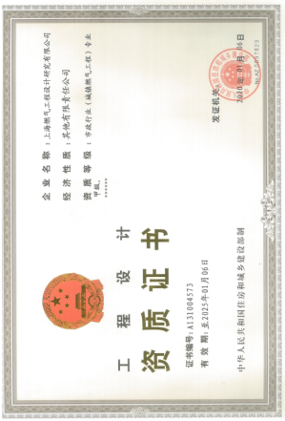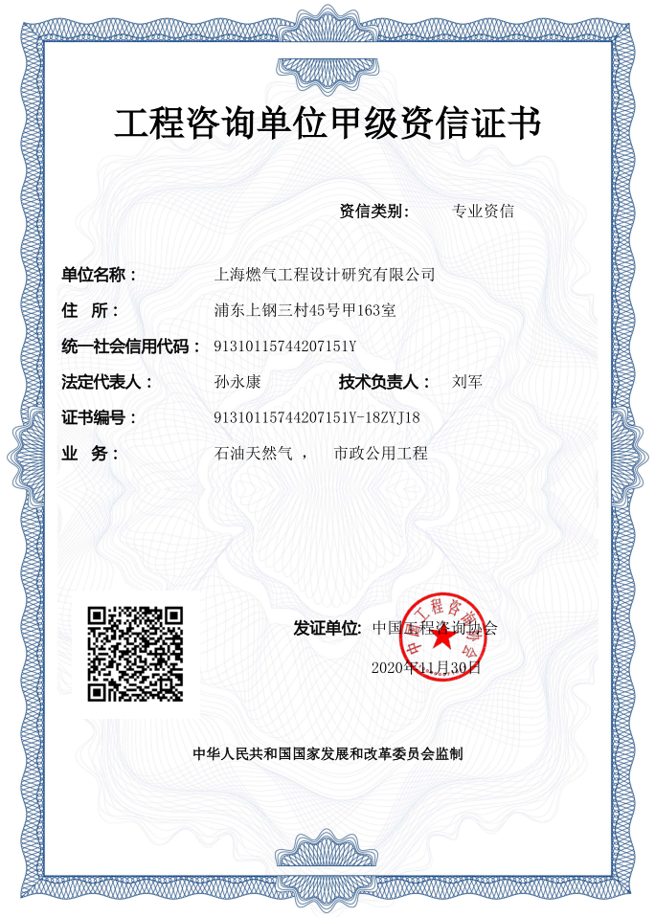

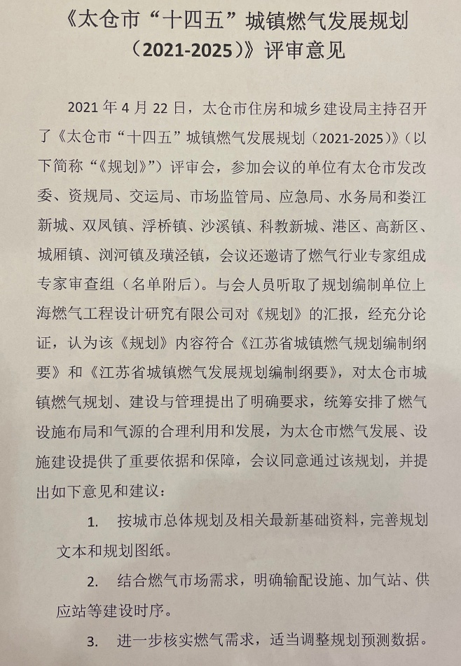

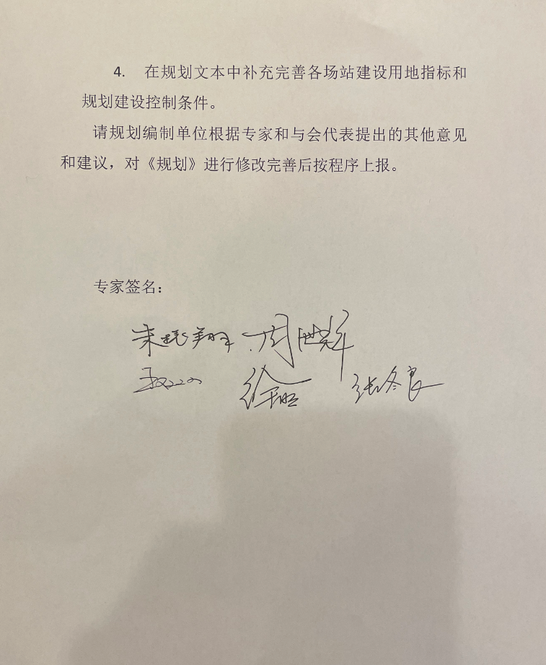

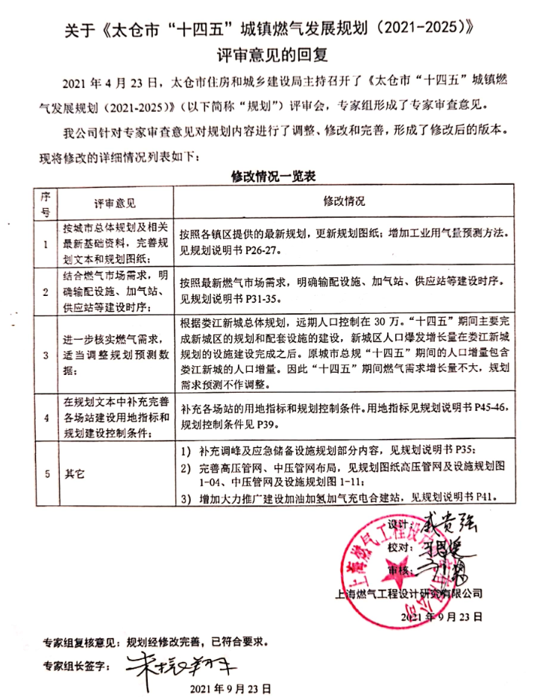

总目录

第一部分 规划文本

第二部分 规划说明

第三部分 规划图纸

---第一部分 规划文本---

目录

第一章总则 - 1 -

第1条规划编制的目的 - 1 -

第2条规划期限 - 1 -

第3条规划范围 - 1 -

第4条规划依据 - 1 -

第5条编制规划执行的规范 - 1 -

第6条规划原则 - 2 -

第7条规划指标 - 2 -

第二章燃气气源及供应规划 - 4 -

第8条气源来源 - 4 -

第9条气源供应 - 4 -

第10条用气原则 - 4 -

第11条规划天然气用气量 - 4 -

第12条规划液化石油气用气量 - 4 -

第三章燃气设施规划 - 5 -

第13条输配系统组成 - 5 -

第14条管网系统压力级制 - 5 -

第15条高压管道布置原则 - 5 -

第16条高压管网布局 - 5 -

第17条中压主干管网系统布局 - 5 -

第18条天然气输配系统场站规划 - 6 -

第19条储气调峰设施规划 - 6 -

第20条高压管道管材及防腐选择 - 6 -

第21条中压管道管材及防腐选择 - 7 -

第22条穿（跨）越工程 - 7 -

第23条液化石油气设施规划 - 7 -

第24条液化石油气储配站布局原则 - 7 -

第25条液化石油储配站规划布局 - 7 -

第26条液化石油气瓶装供应站点规划 - 7 -

第27条加气站设施规划 - 7 -

第28条加气站布局原则 - 8 -

第四章燃气设施的安全保护 - 9 -

第29条安全保障原则 - 9 -

第30条安全保护要求 - 9 -

第31条防灾减灾的要求 - 10 -

第五章实施计划 - 11 -

第32条规划实施计划 - 11 -

第33条投资匡算 - 12 -

第34条社会效益 - 12 -

第35条环境效益 - 12 -

第六章保障措施及建议 - 13 -

第36条保障措施 - 13 -

第37条规划实施的建议 - 13 -

名词解释

**天然气分输站**

在输气管道沿线，为分输气体至用户而设置的站，一般具有分离、调压、计量、清管等功能。

**门站**

是接收长输管道来气输向城镇管道的分界线。门站内具有过滤、计量、调压、加臭、清管收发、气源转输等功能。

**高压燃气管道**

设计压力(表压)大于1.6MPa，小于或等于4.0MPa的燃气管道。

**管道储气**

利用管道内压力的变化储存燃气。

**调压站**

设有调压器的建筑物(构筑物)及其内部设施的总称。

**高-高压调压器**

进口压力和出口压力均为高压的调压器。

**高-中压调压器**

进口压力为高压，出口压力为中压的调压器。

**清管器系统**

为清除管线内凝聚物和沉积物，隔离、置换或进行管道在线检测的全套设备，其中包括清管器、清管器收发筒，清管器指示器及清管器示踪仪等。

**储配站/管理站**

具有储气、配气功能的设备、辅助设施及建筑物(构筑物)等的综合体。

**月高峰系数**

计算月的日平均用气量和年的日平均用气量之比。

**日高峰系数**

计算月的日最大用气量和该月日平均用气量之比。

**小时高峰系数**

计算月中最大用气量日的小时最大用气量和该日的小时平均用气量之比。

**用气结构**

不同种类燃气用户年用气量占全年总用气量的百分比。

**燃气气化率**

某类燃气用户占规划区域内此类用户总量的比例，包括居民气化率、采暖气化率、制冷气化率、汽车气化率等。

**气源点**

城镇管道燃气的供气起点，包括：门站、液化天然气（LNG）供应站、压缩天然气（CNG）供应站、人工煤气制气厂或储配站、液化石油气（LPG）气化站或混气站等。

**管段计算流量**

在设计工况下用来选择燃气管网管径及计算管段阻力的流量。

**节点**

管段的始端或末端以及管段的分支点。

**节点流量**

节点的集中负荷与同该点连接的所有配气管段的途泄流量分配值之和。

**水力工况**

燃气管网中各管段流量、流向、压降及各节点压力的整体工作状况。

**管网计算压力降**

在计算工况下从管网始端到末端允许的最大压力损失。

# 总则

## 规划编制的目的

根据城市总体规划的要求，结合现场调研数据及各天然气公司的发展计划，对太仓市区的燃气气源、用气量、管网敷设及站点布置进行合理分析及预测，最终确定在十四五期间的规划目标。

1）到2025年，天然气总体气量达到3.81亿Nm3，中心城区居民天然气气化率达到90%；液化石油气规划总体气量调整至1.99万t。

2）至规划期末，市域规划高压、次高压管道建设完成，市域中压管网基本覆盖中心城区、各片区主要街区及集中安置小区。

3）天然气加气站5座，其中LNG汽车加气站4座，LNG船用加气站1座。进一步完善太仓市天然气加气站的布点。

4）完善燃气综合管理系统，实现安全燃气、智慧燃气的目的。

5）实现市域城镇燃气系统安全生产。

6）推进燃气行业有效整合、推动企业规模化发展，完成全市老旧管道检验改造，对符合管道燃气接入要求的用户开展“瓶改管”，完成全市居民用户户内燃气设施升级改造，着力提升城镇燃气本质安全水平。

## 规划期限

2021年～2025年

## 规划范围

本规划范围为太仓市域，总面积822.9平方公里，包括国家级太仓港经济技术开发区、省级高新区、科教新城、城厢镇、沙溪镇、长江口旅游度假区(浏河镇)、浮桥镇、璜泾镇、双凤镇、娄东街道、陆渡街道。

## 规划依据

（1）《中华人民共和国城乡规划法》（2019年修正）

（2）《中华人民共和国土地管理法》（2019年修正）

（3）《中华人民共和国公路法》（2017年修正）

（4）《中华人民共和国铁路法》（2015年修正）

（5）《中华人民共和国环境保护法》（2014年修订）

（6）《中华人民共和国安全生产法》（2021年修订）

（7）《中华人民共和国特种设备安全法》（2014年）

（8）《中华人民共和国反恐怖主义法》（2018年修订）

（9）《中华人民共和国消防法》（2019年）

（10）《天然气利用政策》中华人民共和国国家发展和改革委员会令（第15号）（2012）

（11）《天然气基础设施建设与运营管理办法》（2014年）

（12）《城镇燃气管理条例》（2016年修订）

(13)《江苏省消防条例》(2010年)

(14)《江苏省安全生产条例》(2016年)

（15）《江苏省燃气管理条例》（2020年）

（16）《苏州市燃气管理办法》（2018年修订）

（17）《江苏省城镇燃气发展规划编制纲要》（2020年12月）

（18）《苏州市“十四五”城镇燃气发展规划（2021～2025年）》（2020年12月）

（19）《江苏省内河船用液化天然气加气站发展专项规划》（2014年8月）

（20）《江苏省公路液化天然气加气站发展专项规划》（2016年2月）

（21）《苏州市城镇燃气专项规划（2018-2035）》（2019年）

（22）《苏州市“十四五”城镇燃气发展规划（2021-2025） 》（2021年）

（23）《太仓市城市总体规划（2010-2030）》（2010年）

（24）《太仓市“十三五”城镇燃气发展规划》（2016年）

（25）《关于促进天然气协调稳定发展的若干意见》（国发〔2018〕31号）

（26）《关于加快储气设施建设和完善储气调峰辅助服务市场机制的意见》（发改能源规﹝2018﹞637号）

（27）《江苏省关于加快储气设施建设和完善储气调峰辅助服务市场机制的实施方案》（苏能保联席发﹝2018﹞1号）

（28）《江苏省储气设施建设专项规划（2018-2020年）》（苏能保联席发﹝2018﹞2号）

（29）《苏州市储气设施建设实施方案》（苏能保联〔2018〕3号）

（30）《关于规范内河船用LNG加注站建设运行的指导意见》（苏交海〔2017〕2号联）

## 编制规划执行的规范

（1）《城镇燃气规划规范》 GB/T51098-2015

（2）《城镇燃气设计规范》 GB50028-2006（2020版）

（3）《城镇燃气技术规范》 GB50494-2009

（4）《液化石油气供应工程设计规范》 GB51142-2015

（5）《压缩天然气供应站设计规范》 GB51102-2016

（6）《城市工程管线综合规划规范》 GB50289-2016

（7）《建筑设计防火规范》 GB50016-2014（2018版）

（8）《建筑给水排水设计规范》 GB50015-2019

（9）《建筑物防雷设计规范》 GB50057-2010

（10）《工业金属管道设计规范》 GB50316-2000（2008版）

（11）《爆炸危险环境电力装置设计规范》 GB50058-2014

（12）《工业企业噪声控制设计规范》 GB/T50087-2013

（13）《综合能耗计算通则》 GB/T 2589-2008

（14）《工业企业能源管理导则》 GB/T15587-2008

（15）《大气污染物综合排放标准》 DB11/501-2017

（16）《环境空气质量标准》 GB3095-2012

（17）《声环境质量标准》 GB3096-2008

（18）《工业金属管道工程施工质量验收规范》 GB50184-2011

（19）《现场设备、工业管道焊接工程施工规范》 GB50236-2011

（20）《汽车加油加气加氢站技术标准》 GB50156-2021

（21）《城镇燃气输配工程施工及验收规范》 CJJ33-2005

（22）《燃气工程项目规范》 GB55009-2021

## 规划原则

1）完善管网结构、提高供气可靠性

（1）充分利用现有燃气设施，合理规划天然气管网的布局，形成供气环网。

（2）与周边各市互联互通，提高供气可靠性。

（3）优化中压管网，保证区域管网的互补性，提高用气保障。

2）拓展天然气资源的利用，提高燃气覆盖率

（1）完善和保障居民用气，提高居民天然气气化率。

（2）大力发展商业用气。

（3）稳定发展工业用户。

3）天然气汽车用气量的科学预测及加气站点的合理布局

合理确定汽车加气技术路线、适应对象、建站数量。汽车加气站的布局应从交通便捷、便于车辆加气的角度考虑。

4）天然气设施合理规划

充分利用现有燃气设施，合理规划天然气管网格局。合理布局燃气设施的空间结构，节约集约土地，科学设置站点，保护生态环境。

5）液化石油气瓶装供应点逐步优化

随着天然气的快速发展和普及，十四五期间逐步淘汰设点密度较高，安全性较差，且不符合规划用地要求的瓶装供应站点，合理布局瓶装供应网点，提高供气安全性。

## 规划指标

1.居民气化率

太仓现状管道天然气气化率已达88%，参照太仓现状天然气居民用户气化率并结合《苏州市城镇燃气专项规划（2017-2035）》，综合考虑确定太仓的天然气规划气化率指标。太仓天然气气化率指标见表1-1。

表1-1太仓市居民用户规划天然气气化率（%）

|  |  |  |  |  |  |
| --- | --- | --- | --- | --- | --- |
| 年份 | 2021 | 2022 | 2023 | 2024 | 2025 |
| 中心城区 | 89 | 89 | 89.5 | 89.5 | 90 |
| 沙溪 | 70 | 72.5 | 75 | 77.5 | 80 |
| 浏河 | 70 | 72.5 | 75 | 77.5 | 80 |
| 璜泾 | 70 | 72.5 | 75 | 77.5 | 80 |

2.居民耗热指标

按照《江苏省城市天然气利用专业规划编制纲要》人均热度定额推荐指标为70×104Kcal/人.年，结合本规划实际调研数据，2020年居民用气量为3154万Nm3，用气户数为27.95万户，每户以2.3人计，则现状人均耗热指标40万Kcal/人.年，因此本规划2021-2025年以45万Kcal/人.年作为居民用户耗热指标。

3.热值指标

天然气热值低热值取33.8 MJ/Nm3，高热值取37.5 MJ/Nm3。

液化石油气低热值取45.217 MJ/kg，高热值取46.055 MJ/kg。

4.商业用气指标

商业用户用气量与当地经济发展情况、居民消费水平和生活习惯、公共服务设施完善程度有关。因此商业用户用气量按居民用户生活用气量的占比确定。结合本规划实际调研数据，2017~2020年商业用户用气量为居民用气量的18%~30%，因此本规划2021-2025年按居民天然气用户生活用气量的25%计算。

5.用气不均匀系数

城市各类用户的用气是不均匀的，是随月、日、时而变化的，这是城市用气的一个显著特征，用气不均匀系数是确定天然气输配管网、储气容积及设备能力的重要参数，合理确定不均匀系数对城市天然气输配系统的设计和运行具有十分重要的意义。

太仓市月不均匀系数取1.3，太仓市日不均匀系数取1.1，太仓市小时不均匀系数取1.5。

6.储气系数

根据计算根据计算太仓市现状储气系数约为3.5%，太仓市规划期储气系数取5%。

# 燃气气源及供应规划

## 气源来源

本次规划的太仓市管道天然气气源有“西气东输”天然气、“川气东送”天然气、“中俄东线”天然气、江苏省沿海LNG外输管道气源。

## 气源供应

1.“西气东输”对太仓市的供应路由为：太仓分输站-太仓门站，浏河分输站-浏河门站，太仓分输站-娄江新城门站。

2.“川气东送”对太仓市的供应路由为：疏港分输站-疏港门站。

3.“中俄东线”对太仓市的供应路由为：常熟分输站-璜泾门站。

4.“沿海LNG”对太仓市的供应路由为：璜泾分输站-璜泾门站，浏河分输站-浏河门站。

根据上游气源的供应计划和下游门站的供应能力，太仓市规划气源天然气供应量如下：

表2-1 规划天然气供应量（万Nm3/年）

|  |  |  |  |  |  |
| --- | --- | --- | --- | --- | --- |
| 年份 | 2021 | 2022 | 2023 | 2024 | 2025 |
| 西气供应量 | 13000 | 13000 | 13000 | 13000 | 13000 |
| 川气供应量 | 13600 | 13600 | 13600 | 13600 | 13600 |
| 合计 | 26600 | 26600 | 26600 | 26600 | 26600 |

注：1.天然气供应量代表燃气设施供给太仓的能力。

2.实际供气规模由市场上下游共同决定。

## 用气原则

本规划将太仓市天然气用户分为居民用户、商业用户、工业用户、天然气汽车用户。根据天然气《天然气利用政策》（2012），各类天然气用户属于优先类和允许类。

城市燃气供应优先满足居民及其相关用户，积极发展商业用户，大力发展工业用户，在保证社会效益和节能环保效益的同时，提高经济效益。根据所能得到的气源量，合理发展长期稳定的用户，逐步发展燃气空调、分布式供能等燃气高效利用途径。

## 规划天然气用气量

太仓市天然气用气量汇总见下表：

表2-2太仓市管输天然气用户需求量预测表（万Nm3/年）

|  |  |  |  |  |  |
| --- | --- | --- | --- | --- | --- |
| 年份 | 2021 | 2022 | 2023 | 2024 | 2025 |
| 居民用气 | 5411 | 5551 | 5716 | 5862 | 6034 |
| 商业用气 | 1353 | 1388 | 1429 | 1465 | 1509 |
| 工业用气 | 20880 | 22550 | 24354 | 26302 | 28407 |
| CNG汽车用气 | 357 | 357 | 357 | 357 | 357 |
| 未预见量 | 1400 | 1492 | 1593 | 1699 | 1815 |
| 合计 | 29400 | 31338 | 33448 | 35686 | 38122 |

注：CNG加气站为标准站，气源来自管道天然气。

## 规划液化石油气用气量

表2-4太仓市液化石油气需求量预测汇总表（万吨/年）

|  |  |  |  |  |  |
| --- | --- | --- | --- | --- | --- |
| 年份 | 2021 | 2022 | 2023 | 2024 | 2025 |
| 居民用气 | 11103 | 10722 | 10112 | 9697 | 9046 |
| 工、商业用气 | 13324 | 12866 | 12135 | 11637 | 10856 |
| 合计 | 24427 | 23588 | 22247 | 21334 | 19902 |

# 燃气设施规划

## 输配系统组成

太仓输配管网系统由门站、高压天然气管道、高中压调压站、中压主干管、中压支管、低压管、户内管、燃器具等组成。

太仓输配管网系统由下列各部分组成:

（1）门站：太仓门站、浏河门站、疏港高速门站，璜泾门站，娄江新城门站；

（2）高压、次高压天然气主干管道；

（3）高中压调压站：华苏路调压站、浮宅路调压站、璜泾调压站、鹿河调压站、沙溪调压站、温氏调压站，南郊调压站，苏昆太调压站，南海路调压站；

（4）中压主干管道；

（5）中中压调压计量站；

（6）中-低压调压器及低压管道。

## 管网系统压力级制

太仓市天然气输配系统流程如图3-1，太仓市高中压管网压力级制有4.0/1.6/0.4。

## 高压管道布置原则

1.按照《城镇燃气设计规范》（GB50028-2006）（2020年版）关于地区等级划分的规定，选择合理的管线规格。高压管道尽量布置在城市边缘、避开住宅区；

2.尽量沿已建道路布置，减少对城镇用地的分割和限制，同时方便管道的巡视、抢修和管理；

3.设计压力小于等于4.0MPa的燃气管线设计、施工验收及其安全距离的控制执行《城镇燃气设计规范》（GB50028-2006）（2020年版）和《城镇燃气输配工程施工及验收规范》（CJJ33-2005）；

4.线路路由应与所经地区的城市规划、水利规划、交通规划、电力能源规划等工程规划衔接。

5.管道敷设、穿越影响饮用水水源地的，应当严格按照水利（水务）、环保法规、规范和地方政府文件要求，落实避让等保护要求。

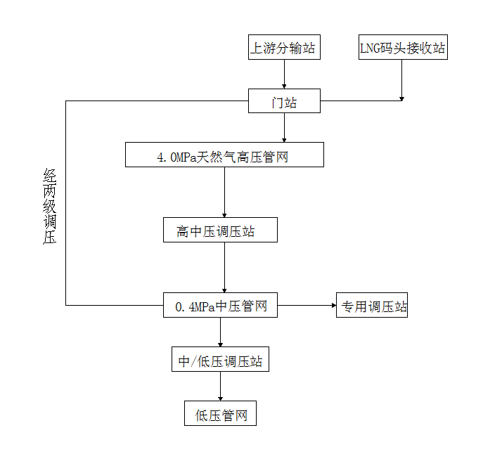

图3-1 太仓市天然气输配系统流程

## 高压管网布局

十四五期间增加以下高压、次高压管道：

①太仓昆山联络线-科教新城高压管道

②规划璜泾门站-338国道高压管道

③滨江大道高压管道工程

④北海路—浏太快速路

⑤再生资源利用工程天然气专用管线

⑥太仓分输站-娄江新城门站高压管道

⑦双浮公路-沙溪调压站高压管道

## 中压主干管网系统布局

本规划仅对中压主干管道进行原则性布置，对于规划路由局部调整及零星市政管道路由布置应当获得属地政府、自然资源规划和住建等有关单位的批准方可实施。

市政中压管线的平面布置原则

1.中压管道应布置在城市用气区便于与低压环网连接的规划道路上，但应尽量避免沿车辆来往频繁或闹市区的主要交通干线敷设。

2.中压管网宜布置成环并与两个以上气源联通。

3.中压管道的布置，应考虑对大型用户直接供气的可能性，并应使管道通过这些地区时尽量靠近这些用户；同时应考虑调压室的布点位置，尽量使管道靠近各调压室。

4.中压管道应尽量避免穿越铁路或河流等大型障碍物，以减少工程量和投资。

5.中压管道是区域输配系统的输气和配气主要干线，必须综合考虑近中期建设与长期规划的关系，以确保可持续性。

6.当中压管网初期建设的实际条件只允许布置成半环形或支状管时，应根据发展规划使之与规划环网有机联系，防止以后出现不合理的管网布局。

7.各区域中压管网宜完善互联互通的措施。

8.完善天然气主干管网建设，使其确保作为向郊区新城及乡镇、乡村供应天然气的接气点，为完善全市域天然气输配管线建设创造有利条件。

## 天然气输配系统场站规划

高中压调压站的站址应根据市域高压管道走向，市区用气负荷分布情况和各城镇总体规划综合确定。一般来说，高中调压站应靠近燃气负荷中心，并避开人员密集地区和交通繁忙地段。

高中调压站的站址选择原则：

1.符合城市总体规划要求；

2.站址应结合上游管线位置确定；

3.站址应具有适宜的地形、工程地质、供电、给排水和通讯等条件；

4.不占和少占良田好土；

5.站址应考虑对当地环境、卫生条件的影响和附近企业对场站的影响；

6.调压站和周围建筑物的防火间距，必须符合现行国家标准《城镇燃气设计规范》（GB50028-2006）（2020版）的规定。

规划新建门3座（璜泾门站、华港路门站、娄江新城门站）。

规划新建高中压调压站3座（苏昆太高中压调压站、南郊高中压调压站、南海路高中压调压站）。

## 储气调峰设施规划

1.小时调峰

城镇燃气小时调峰储气量=高峰月高峰日的用气量×储气系数。

表3-1太仓小时调峰所需储气量表

|  |  |  |  |  |  |
| --- | --- | --- | --- | --- | --- |
| 年份 | 2021 | 2022 | 2023 | 2024 | 2025 |
| 需求量 | 29400 | 31338 | 33448 | 35686 | 38122 |
| 计算月日高峰用气量 | 115 | 123 | 131 | 140 | 149 |
| 储气系数（%） | 5 | 5 | 5 | 5 | 5 |
| 储气量 | 6 | 6 | 7 | 7 | 7 |

注：缺口通过LNG储配站解决。

2.月、日调峰

由于月调峰和日调峰储气量较大，主要依靠每周向上游供气单位上报用气计划以及“西气东输”和“川气东送”公司供气部门统筹调配。

3.应急储备设施规划

市政府统筹建立完善天然气应急储备制度，供暖季前形成不低于保障本行政区域日均3天用气量应急储备能力，发生应急情况时确保民生用气供应安全可靠。

表3-2应急储备天然气需求量预测表（万Nm3）

|  |  |  |  |  |  |
| --- | --- | --- | --- | --- | --- |
| 年份 | 2021 | 2022 | 2023 | 2024 | 2025 |
| 需求量 | 29400 | 31338 | 33448 | 35686 | 38122 |
| 平均日用气量 | 81 | 86 | 92 | 98 | 104 |
| 应急储备量 | 243 | 258 | 276 | 294 | 312 |
| 需要LNG水容积（m3） | 5100 | 5400 | 5800 | 6200 | 6500 |

经计算2021-2025年所需的储气量非常大，拟建设太仓市LNG应急调峰储配站工程，解决太仓的应急储备问题。其余不足由城镇燃气企业通过参股、购买或租赁储气设施等方式解决，或者由苏州市政府统一布局，联合辖区内有共同应急需求的城燃企业，共建大型区域LNG储备库和LNG外输管道互联互通解决。苏州市拟建设LNG接收站项目，通过接收站外输管道连接太仓市高压管网，解决太仓市的应急调峰问题。

表3-3 LNG 储配站选址布点规划表

|  |  |  |  |  |  |
| --- | --- | --- | --- | --- | --- |
| 序号 | 站名 | 储存规模m3 | 气化规模（万Nm3/h） | 站址 | 用地面积（m2） |
| 1 | 太仓市LNG应急调峰储配站工程 | 1800 | 2-4万 | 疏港高速南侧  346国道东侧 | 30666 |

## 高压管道管材及防腐选择

1.本规划高压管道推荐采用直缝双面埋弧焊钢管。所用钢管的制造标准采用《石油天然气工业管线输送系统用钢管》GB/T9711-2017，钢管的化学成分和机械性能均应符合相应的标准要求；

2.本规划高压管道推荐采用挤压聚乙烯三层PE防腐；

3.本规划高压管道的阴极保护方法推荐采用牺牲阳极和外加电流。

## 中压管道管材及防腐选择

1.本规划推荐埋地中压燃气管道管径≤250mm的管道均采用PE管（《燃气用埋地聚乙烯（PE）管道系统第1部分：管材》GB15558.1），材质为PE。埋地中压燃气管道管径＞250mm的管道均采用钢管（《低压流体输送用焊接钢管》GB3091-2015，《输送流体用无缝钢管》GB8163-2018），钢管的制管方式依具体情况确定。

2.聚乙烯（PE）管道无需防腐处理，钢制埋地管道的防腐层推荐采用与高压管道相同的挤压聚乙烯三层PE防腐，中压管道的阴极保护方法选用推荐采用牺牲阳极法。

## 穿（跨）越工程

管道穿（跨）越工程主要包括铁路的穿越、地铁的穿越、道路的穿越、河流的穿跨越等，穿跨越的形式主要包括定向钻穿越、顶管穿越、箱涵穿越、大开挖穿越及各类型的跨越等。穿（跨）越工程按照《城镇燃气设计规范》（GB50028-2006）（2020版）、《油气输送管道穿越工程设计规范》（GB50423-2013）、《城镇燃气管道穿跨越工程技术规程》（CJJ/T 250-2016）等国家、行业、地方的规范、标准执行。穿（跨）越工程实施前需做好设计方案、施工方案，并且征得相应主管部门的同意。

## 液化石油气设施规划

现有的储配站能够满足本规划近期、远期液化石油气储存需求，不需再建储配站。对于不满足现有规范安全间距的储配站予以拆除或重建。

## 液化石油气储配站布局原则

液化石油气储配站的布局原则如下：

1.符合城市总体规划的要求；

2.符合消防、安全等相关规范的要求；

3.满足各类用户用气的需求；

4.保留现状设备先进、管理规范的储配站，淘汰设备陈旧、管理落后的储配站；

5.减少在城市内部设置储配站，尽量选择市区边缘地区、远离人口密集区域；

6.远期时根据城市发展、天然气的供应及用气需求情况，逐步优化储配站的布局，减少储配站的数量；

7.储配站的建筑总平布局，与周边防火间距控制，瓶库等建筑耐火等级电气防爆等要求，必须符合《液化石油气供应工程设计规范》GB51142-2015的要求。

## 液化石油储配站规划布局

2025年液化石油气用气量为2万吨，平均日用气量为55吨。本规划按7天的用气量考虑所需的储存量，2025年太仓所需的液化石油气储存容积分别为800m3。

目前，太仓现有储配站的储存容积为2210m3。由此可见，现有的储配站能够满足本规划期液化石油气储存需求。保留现状太仓液化石油气储配站。

## 液化石油气瓶装供应站点规划

液化石油气瓶装供应站点的布局原则如下：

1.根据管道天然气为主、瓶装液化石油气为辅的现状、发展思路，将瓶装液化石油气定位为辅助供气气源。

2.严格执行相关政策规定，在城市总体规划及燃气专项规划指导下，按照安全可靠、方便用户、合理布局的原则，设立液化石油气瓶装供应站。

3.全市Ⅰ、Ⅱ类供应站总量控制在40个以内。

4.液化石油气瓶装供应站的建筑总平面、与周边防火间距、建筑耐火等级、电气防爆、安防设施等，必须符合《液化石油气供应工程设计规范》GB51142和安保防范标准。

5. 随着物流配送及管理体系的的发展，瓶装液化石油气配送模式宜需采用先进的集中配送。

## 加气站设施规划

1.主干道路或者国道旁：在主要的交通要道，车流量较大的道路设置加气站。

2.公交客运站点：在公交客运中心，车辆的集散中心设置加气站。

3.合理利用土地资源，鼓励建设汽车加气、加油、加氢、充电合建站。

根据LNG汽车加气站200公里的服务半径和CNG汽车加气站30公里的服务半径，结合太仓路网图、公交站点、加油站点图、天然气管网和厂站图进行布局,为节省城市公共资源，提升社会效益和经济效益，今后应大力推广建设加油加气充电合建站。

## 加气站布局原则

加气站的布局选址要遵循以下原则：

1.与土地利用总体规划、城市总体规划和交通规划密切衔接。

2.加气站的选址应符合城镇规划、环境保护和安全防火的要求，并应选择在交通便利的位置。

3.加气站点应结合公交车、城际大巴停车场进行布局。

4.在中心城区内不建一级加气站、一级加油加气合建站，在城市建成区内的加气站不位于城市干道的交叉路口附近。

# 燃气设施的安全保护

## 安全保障原则

1.保障燃气气源供应安全

天然气气源安全保障最终应由多气源互补、天然气管道网络化及相应的天然气应急储备体系来解决。规划“西气东输”、“川气东送”、“中俄东线”气源以及太仓港LNG气源，从东北、西北、东南、西南四个方向供应太仓市高压环网，提高了太仓市的气源安全保障。

2.保障输配系统供应安全

根据《特种设备安全技术规范》，对前期排查的总计约348公里的运行超过8年的GB1-Ⅲ级次高压燃气管道以及运行超过12年的GB1-Ⅳ级次高压燃气管道、中压燃气管道、GB2级管道，通过内外腐蚀直接检测以及耐压（压力）试验等方式，开展全面检验工作，做到应检尽检。根据管道检验结果，制定改造计划，费用由管道燃气企业自筹，完成老旧管道改造工作。为确保燃气设施的正常运行，需对燃气设施进行巡检和维护。加强对燃气管道的日常巡检。制定标准化操作程序、标准化维护保养程序，逐步建立天然气管道、工艺设备的完整性管理体系。定期对站场设施及高压管道进行检测、分析、评价，对系统可能存在的风险做前瞻性诊断并采取有效的措施加以防范。加强企业安全教育，提高全员安全意识，防患于未然。

3.制定完善的燃气安全事故应急预案

燃气具有易燃、易爆、有毒的特点，极易发生重大事故。制定燃气事故应急处置预案，规范城市燃气事故的应急管理和应急响应程序，及时有效地实施应急处置和救援工作，最大限度地限制事故的危害范围，防止次生灾害的发生，减少事故造成的损害等，具有非常重要的意义。建立健全燃气安全事故应急机制，做到燃气供应与使用中可能或正在发生的突发事件，早发现、早报告、早处置、早解决。形成综合应急预案、专项应急预案、现场处置方案的应急预案体系，明确事前、事发、事中、事后的各个过程中相关部门和有关人员的职责。

4.提高用气单位的操作水平及用气居民安全意识

规范用气单位操作流程，按流程操作，定期加强安全学习，时刻警惕安全风险。城镇居民选择带有熄火保护装置、可燃气体泄漏检测、户外远程监控等设备。工商业企业在设计时必须考虑防震、防泄漏切断等联锁保护装置，及时对联锁保护装置进行可操作性检查。定期开展社区安全宣教、安全事例分项、中小学安全教育课程等方式，全面提高城市居民用气安全认知，培养用气安全防护知识和应急处置能力。

5.提高城镇燃气管理信息化水平

燃气经营企业应建立燃气指挥调度中心，依托SCADA系统、GIS系统实现对太仓市燃气主干管网的信息化管理和调度。远期建议充分整合太仓市天然气供气企业、城镇天然气供应企业、液化石油气企业基础数据的基础上，通过信息化技术将城镇燃气运营及安全推向“智慧燃气”方向发展，2023底实现燃气智慧化安全监管信息系统上线。

6、提高LPG供应站的运营管理水平

LPG供应站选址应符合城市总体规划和液化石油气供应站布局规划，同时应达到保障安全、方便群众、保护环境的要求。

## 安全保护要求

1.高压燃气管道的安全间距

地下燃气管道与建、构筑物或相邻管道之间的水平净距及地下燃气管道与建、构筑物或相邻管道之间垂直净距应按照《城镇燃气设计规范》GB50028-2006（2020版）执行。具体参见下表要求：

表4-1 地下燃气管道与建筑物、构筑物或相邻管道之间的水平净距（米）

| 序号 | 项 目 | | |  | 地下燃气管道 | | | |
| --- | --- | --- | --- | --- | --- | --- | --- | --- |
| 低压 | 中压 | | 次高压 | |
| B | A | B | A |
| 1 | 建筑物的 | 基础 | | 0.7 | 1.0 | 1.5 | — | — |
| 外墙面（出地面处） | | — | — | — | 4.5 | 6.5 |
| 2 | 给水管 | | | 0.5 | 0.5 | 0.5 | 1.0 | 1.5 |
| 3 | 污水雨水排水管 | | | 1.0 | 1.2 | 1.2 | 1.5 | 2.0 |
| 4 | 电力电缆（含电车电缆） | | 直埋 | 0.5 | 0.5 | 0.5 | 1.0 | 1.5 |
| 在导管内 | 1.0 | 1.0 | 1.0 | 1.0 | 1.5 |
| 5 | 通讯电缆 | | 直埋 | 0.5 | 0.5 | 0.5 | 1.0 | 1.5 |
| 在导管内 | 1.0 | 1.0 | 1.0 | 1.0 | 1.5 |
| 6 | 其它燃气管道 | | DN≤300 | 0.4 | 0.4 | 0.4 | 0.4 | 0.4 |
| DN＞300 | 0.5 | 0.5 | 0.5 | 0.5 | 0.5 |
| 7 | 热力管 | | 直埋 | 1.0 | 1.0 | 1.0 | 1.5 | 2.0 |
| 在管沟内 | 1.0 | 1.5 | 1.5 | 2.0 | 4.0 |
| 8 | 电杆(塔)的基础 | | ≤35kV | 1.0 | 1.0 | 1.0 | 1.0 | 1.0 |
| ＞35kV | 2.0 | 2.0 | 2.0 | 5.0 | 5.0 |
| 9 | 通讯照明电杆(至电杆中心) | | | 1.0 | 1.0 | 1.0 | 1.0 | 1.0 |
| 10 | 铁路钢轨 | | | 5.0 | 5.0 | 5.0 | 5.0 | 5.0 |
| 11 | 有轨电车钢轨 | | | 2.0 | 2.0 | 2.0 | 2.0 | 2.0 |
| 12 | 街树（至树中心） | | | 0.75 | 0.75 | 0.75 | 1.2 | 1.2 |

表4-2 地下燃气管道与构筑物或相邻管道之间的垂直净距（米）

|  |  |  |
| --- | --- | --- |
| 项目 | | 地下燃气管道（当有套管时，以套管计） |
| 给水管、排水管或其他燃气管道 | | 0.15 |
| 热力管、热力管的管沟底（或顶） | | 0.15 |
| 电缆 | 直埋 | 0.50 |
| 在导管内 | 0.15 |
| 铁路（轨底） | | 1.20 |
| 有轨电车（轨底） | | 1.00 |

高压地下燃气管道与构筑物之间的水平净距，不应小于表4-1和表4-2中次高压A的规定。

三级地区高压地下燃气管道与建筑物之间的水平净距不应小于表4-3的规定。

表4-3三级地区地下燃气管道与建筑物之间的水平净距(m)

|  |  |  |  |
| --- | --- | --- | --- |
| 燃气管道公称直径和壁厚δ(mm) | 地下燃气管道压力(MPa) | | |
| 1.6 | 2.5 | 4.0 |
| A所有管径δ<9.5 | 13.5 | 15.0 | 17.0 |
| B所有管径9.5<δ<11.9 | 6.5 | 7.5 | 9.0 |
| C所有管径δ≥11.9 | 3.0 | 5.0 | 8.0 |

高压燃气管道不宜进入四级地区；当受条件限制需要进入或通过四级地区时，应遵守下列规定：高压A地下燃气管道与建筑物外墙面之间的水平净距不应小于30m(当管壁厚度δ≥9.5mm或对燃气管道采取有效的保护措施时，不应小于15m)；高压B地下燃气管道与建筑物外墙面之间的水平净距不应小于16m(当管壁厚度δ≥9.5mm或对燃气管道采取有效的保护措施时，不应小于10m)；

2.门站、储配站、调压站和加气站等场站的安全间距

站内设施之间以及与站外设施的安全间距须满足《城镇燃气设计规范》（GB50028-2006）（2020年版）、《建筑设计防火规范》（GB50016-2014）（2018版）、《石油天然气工程设计防火规范》（GB50183-2004）、《汽车加油加气站设计与施工规范》（GB50156-2012）（2014版）和《液化石油气供应工程设计规范》GB51142-2015的相关要求。

## 防灾减灾的要求

1.燃气工程质量

优良的燃气工程质量是供气、用气安全的前提和保证。保证燃气工程质量的措施如下：

（1）按照总体规划和燃气专项规划，实施燃气管道工程建设与城市基础设施建设同步进行。贯彻实行燃气工程和道路、建筑等工程建设的同步设计、同步施工和同步验收。

（2）强化燃气设计单位的安全质量责任意识，使燃气使用环境达到本质上的安全。

（3）制定、完善、严格贯彻相关标准规范，加强工程质量的监督。

（4）结合燃气管网工程质量的实践，燃气管道施工回填质量作为重点控制内容。

（5）建设单位委托有资质的相关单位进行监督和施工，施工单位对施工过程的安全负责，遵守各项安全管理制度，做到安全施工，杜绝人身伤亡事故；精心施工，保证安全生产设施的施工质量，并自觉接受监督。

（6）建议针对符合重大危险源申报登记范围的项目，制定应急救援预案，防止重大事故的发生，并能够在事故发生后迅速有效控制事故，减少事故损失。

（7）建议燃气工程项目配备消防人员，并定期组织消防演练。

2.供气安全

提高供气安全的主要措施如下：

（1）输配系统优化配置。包括：站场的合理配置，并考虑一定的冗余；场站工艺流程设置必要的备用回路；主干输气管成环，提高管网事故时的供气可靠性。

（2）规范场站管理，加强对储存、运输设施设备的泄漏控制。

（3）实施管网监控管理工程，加强对管网的巡线保护和重点地区的监控，避免管网被第三方损坏。

（4）重视对管道的防腐保护，避免腐蚀损坏。选择防腐性能好的输气管材。

（5）企业加强安全教育，提高全员安全意识，防患于未然。

3.用气安全

提高用气安全的措施如下：

（1）进行形式多样的社会性用气安全宣传教育。包括中小学安全教育教学内容、社区宣教等，提高市民科学使用燃气的水平、灾害防护的知识和处置能力。

（2）先进的安全用气设施设备、器具的推广使用，如熄火保护装置、防震、泄漏切断等。

（3）压力管道使用单位负责本单位的压力管道安全管理工作，并履行相应职责。

（4）安装燃气用具的场所条件满足设备使用条件要求。

# 实施计划

## 规划实施计划

在城市总体规划的指导下，远近结合，统筹安排，主要工程量见表5-1。

表5-1 主要建设内容

|  |  |  |  |  |  |  |  |  |  |  |  |
| --- | --- | --- | --- | --- | --- | --- | --- | --- | --- | --- | --- |
| 序号 | 项目名称 | | 管径/规模 | | | 主要设计参数 | 数量 | 单位 | | 站址 | 备注 |
| （设计压力） |
| 一、4.0 MPa门站 | | | | | | | | | | | |
| 1 | 璜泾门站 | | 10万Nm3/h | | | 10-4.0 | 1 | 座 | | 璜泾镇 |  |
| 2 | 娄江新城门站 | | 2.5万Nm3/h | | | 4.0-0.4 | 1 | 座 | | 高新区 |  |
| 二、应急气源站 | | | | | | | | | | | |
| 1 | 太仓市LNG应急调峰储配站工程 | | 1800 | | |  | 1 | 座 | | 疏港高速南侧  346国道东侧 |  |
| 三、6.3 Mpa超高压城镇燃气管道 | | | | | | | | | | | |
| 1 | 滨江大道高压管道工程 | | DN600 | | | 6.3MPa | 30 | | 公里 |  |  |
| 四、4.0MPa高压城镇燃气管道 | | | | | | | | | | | |
| 1 | | 太仓昆山联络线-科教新城高压管道 | DN400 | | | 4.0MPa | 13.1 | | 公里 |  |  |
| 2 | | 璜泾门站-338国道高压管道 | DN400 | | | 4.0MPa | 2.0 | | 公里 |  |  |
| 3 | | 北海路—南海路调压站 | DN200 | | | 4.0MPa | 0.5 | | 公里 |  |  |
| 4 | | 再生资源利用工程天然气专用管线 | DN150 | | | 4.0MPa | 0.8 | | 公里 |  |  |
| 5 | | 太仓分输站-娄江新城门站 | DN400 | | | 4.0MPa | 2.0 | | 公里 |  |  |
| 6 | | 双浮公路-沙溪调压站 | DN150 | | | 4.0MPa | 6.0 | | 公里 |  |  |
| 五、中压燃气管道 | | | | | | | | | | | |
| 1 | | 中压管道 | DN200~DN300 | | | 0.4MPa | 191.5 | | 公里 |  |  |
| 六、新建调压站 | | | | | | | | | | | |
| 1 | | 苏昆太高中压调压站 | 2000 | | | 4.0-0.4 | 1 | | 座 |  |  |
| 2 | | 南郊高中压调压站 | 20000 | | | 4.0-0.4 | 1 | | 座 |  |  |
| 3 | | 南海路高中压调压站 | 30000 | | | 4.0-0.4 | 1 | | 座 |  |  |
| 七、规划服务站 | | | | | | | | | | | |
| 1 | | 娄江新城 | |  | 1亩 | | 1 | | 座 |  |  |
| 2 | | 双凤镇 | |  | 1亩 | | 1 | | 座 |  |  |
| 3 | | 科教新城 | |  | 1亩 | | 1 | | 座 |  |  |
| 八、加气站 | | | | | | | | | | | |
| 1 | | 沙溪高速服务区 | |  |  | | 1 | | 座 | 沙溪服务区 |  |
| 2 | | 新泾加气站 | |  |  | | 1 | | 座 | 新泾作业区 |  |
| 3 | | 太仓物流园 | |  |  | | 1 | | 座 | 物流园区 |  |
| 4 | | 204国道 | |  |  | | 1 | | 座 | 双凤-直塘段 |  |
| 5 | | 杨林塘双凤 | |  |  | | 1 | | 座 | 双凤水上服务区 |  |
| 九、智慧燃气系统 | | | | | | | | | | | |
| 1 | | 智慧燃气系统 | |  |  | | 1 | | 套 |  |  |
| 十、液化石油气站点 | | | | | | | | | | | |
| 1 | | 新湖供应站 | | 3-6m3 |  | | 1 | | 座 |  |  |
| 2 | | 老闸供应站 | | 3-6m3 |  | | 1 | | 座 |  |  |
| 3 | | 鹿河供应站 | | 3-6m3 |  | | 1 | | 座 |  |  |
| 4 | | 璜泾供应站 | | 3-6m3 |  | | 1 | | 座 |  |  |

## 投资匡算

太仓市天然气规划总投资费用为72257.9万元

其中：工程费用55583万元，

其他工程费用11116.6万元，

预备费用5558.3万元。

## 社会效益

1.提高城市品位

城市燃气化是城市现代化的重要标志，天然气作为一种优质、高效、清洁、廉价的能源进入城市后，显著改善家居环境，提高人民生活质量，必将提高城市品位，改善城市的投资环境。

2.加速能源结构调整

通过燃气专项规划项目的实施将逐步改善以煤、燃油为主的能源消费结构，提高清洁能源比例，加速能源结构调整步伐。

3.促进社会事业的发展

天然气利用项目投资规模较大，无疑将带动运输业、建筑业、建材业、商业等相关产业的发展，加快城市基础设施的建设，促进社会各项事业的全面发展。

4.扩大社会就业

伴随着天然气建设工程的实施，势必带动相关产业和行业的发展，从而为社会提供相应的就业岗位，扩大社会就业面，促进社会的稳定，增强社会向心力。

## 环境效益

本项目实施后，对环境质量，特别是大气环境质量的改善，有着巨大的贡献。

1.利用城市燃气代替燃煤、燃油，可以减少主要大气污染物二氧化硫、烟尘的排放量，是减少大气污染物对人体损害、提高人民生活质量的最为直接、有效的利用方式。

2.利用城市燃气可以使居民厨房空气中的有害物质浓度降低，卫生条件得到改善。

3.利用城市燃气可以减少大气污染造成的损失。大气环境污染损失包括人体健康损失、农业损失和酸雨破坏。根据国内的统计资料，大气污染可导致的疾病有呼吸系统感染、肺癌、慢性气管炎、哮喘、肺心病等。

4.利用城市燃气将有利于改善环境空气质量，实现环境保护的目标。使用燃气每年可大大减少 SO2 、CO2等有害气体排放，减少许多致癌物质的排放，可以大大减少废气、废渣的排放，环境效益明显。

天然气大力推广应用，将成为改善大气污染的重要手段之一。通过燃气专项规划的实施，将会抑制城市大气环境恶化趋势，提高环境质量。

# 保障措施及建议

## 保障措施

为了保障本规划的顺利实施，要在国家政策和宏观调控指导下，按照科学发展观的要求，切实做好各项工作。

1.加强战略指导，确保规划落地

第一，与本市城市发展规划、能源规划、行业规划等作好衔接，明确天然气发展定位，特别是在电厂用气、建筑用能、交通用能方面明确天然气发展方向，为天然气发展战略的制定奠定良好基础。第二，做好与城市总体规划、控制性详细规划的衔接，为天然气发展战略的建设布局提供有力支撑。

2.深化管理模式，加强行业监管

第一，推进燃气行业管理工作规范化、专业化和法制化，提高监管部门的监管能力和服务水平，在服务中实施管理，在管理中体现服务。第二，完善燃气行业监管制度，建立以技术、质量、安全、价格为核心内容的监管体系，形成公平竞争、有序发展的市场经营环境。

3.强化政策导向，促进优化利用

第一，以市场化为导向，不断完善天然气价格机制，形成有利于引入天然气资源、有利于天然气的高效利用、有利于削峰填谷、有利于提高储备保障的灵活的差别化天然气价格机制。第二，需要加强政策引导和支持，积极发展天然气利用领域优先类用户，如制定燃油燃煤锅炉替代政策，完善有利于分布式供能、燃气空调发展的促进政策等。

4.推进科技创新，提升产业水平

第一，充分发挥信息技术优势，集成SCADA、GIS、需求侧管理等多种管理手段，建设智能天然气网。第二，推进LNG运输船、燃气汽车及加气系统、微型燃机及分布式供能的集成装备等自主研发水平的提高。第三，推广使用安全、节能、高效、环保的燃气新技术、新工艺、新产品、新设备。第四，发挥燃气人才优势，着力推进燃气咨询评估、技术研发、工程施工、监理、投融资等专业服务。第五，创造用户需求，鼓励燃气服务创新，推动合同能源管理。第六，引进先进节能技术、工艺和管理理念，推进管理输出，拓展燃气产业服务新领域。

## 规划实施的建议

为了加快推进太仓燃气工程的建设，提出以下建议：

1）应加快落实《省政府办公厅关于进一步加强城镇燃气安全管理工作的通知》（苏政办发〔2013〕51号）精神，加强安全管理。

2.为确保天然气供气安全，应进一步优化设施建设，优化门站下游管网输配和调峰能力。

3.燃气公司和相关管理部门应密切协作和配合，保证上游气源满足太仓市燃气发展各阶段的用气需求。

4.城市规划部门应将天然气管道和调压站纳入城市整体规划中，根据城市整体规划情况统筹安排其具体位置，并根据城市道路建设或改造进程做好天然气管道随路施工。

5.为了保证天然气各类调压站用地，燃气公司应加强与规划部门、国土部门的协调，抓紧落实各调压站建设用地的征地事宜，以防止规划确定的天然气调压站用地受到其它建设项目的挤压和侵占。

6.建议开展LNG储配站联合调峰、高压天然气管线走廊、燃气智能管理应用系统等的课题研究。